1. Основные задачи моделирования элементов ИС  1) исследование физики процессов, протекающих в элементах ИС  2) исследование новых конструктивно-технологическ вариантов элементов ИС и экстрем режимов их работы  3) определение параметров эквивалентных эл. схем  4) осуществление связи с др. этапами проектирования ИС | 9. Эффекты сильного легирования (ЭСЛ)  1) эффект сужения ширины запрещенной зоны (СШЗЗ)  2) вырождение носителей  10. Что называется непрерывной ДДМ?  ФСУ со вспомогательными соотношениями и граничными условиями | 3. Основные подходы к синтезу моделей  1. – физические допущения с огрублением по пространству, времени и в результате статистического усреднения  2.− использование различных модельных зависимостей для параметров моделей  3 − аппроксимации о характере поведения искомых функций | 4. Базовое приближение в основе первого подхода  1) времени релаксации  2) группировка носителей в макрочастицы  3) гидродинамическое  4) квазигидродинамическое  5) диффузионно-дрейфовое  2. Общие подходы к описанию явлений переноса  1) полуклассический  2) квантовомеханический
5. Классы моделей в рамках полуклассического подхода  1) кинетические модели  2) методы Монте-Карло частиц  3) гидродинамические модели  4) квазигидродинамические модели  5) диффузионно-дрейфовые модели (ДДМ)  6) комбинированные модели | 11.Группы параметров, входящих в исходные данные  1) конструктивно-технологические  2) электрофизические  3) управляющие воздействия  13.Физико-топологическая модель (ФТМ) – модель элемента, параметрами которой являются технологические и электрофизические параметры | 7.Сущность 3-го подхода  Уровень Составляющие  Среда 1.дискретная 2.непрерывная  Способ построения 1) физический 2) формальный  Вид модели 1.распределённая 2.с сосредоточен параметрами  Разновидность модели 1) электрическая 2) физико-топологическая 3) макромодель | 8.Что входит в ФСУ?  1.Уравнения непрерывности электронов и дырок  2.Уравнение Пуассона  3.Уравнения переноса для плотностей токов электронов и дырок  6. Пути синтеза моделей в рамках 2-го подхода  1) ”строгий”, состоящий в создании гибридных моделей  2) феноменологический
18.Физические предположения,использ при построении интегрального соотношения Гуммеля.  1.Квазиравновесное предположение.  2.Отсутствует рекомбинация.  3.Ток от Э к К не зависит от координаты.  4.Постоянство подвижности в базе. | 16. Инжекционная (передаточная) модель Эберса-Молла | 14. Электрическая модель (ЭМ) - модель элемента, аналоговыми компонентами которой являются диоды, источники тока, напряжения, сопротивления, емкости и индуктивности или их сочетания  15.Основна ЭМ Эберса-Молла  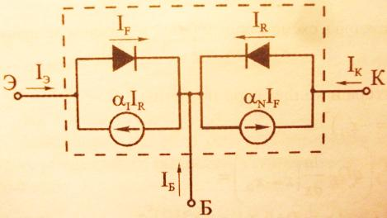 | 12. Физические предположения,используем при построении модели Эберса-Молла  1.Отсутствуют омические падения напряжения в областях Э,Б,К  2.Низкий уровень инжекции  3.Рекомбинация-генерация происходит в нейтральных областях.  4.Закон рекомбинации-генерации – линейный  5.Подвижность и время жизни постоянны по областям прибора
21.Основные участки ВАХ БТ  1) Область малых токов  2) Область идеальных токов  3) Область среднего уровня инжекции  4) Область высокого уровня инжекции  22.Основные эффекты ВУИ  1) Эффект Вебстера  2) Эффект Кирка  23. Учет эффекта Кирка при моделировании БТ  ВУИ у коллектора влияет на толщину нейтральной базы W.  24.Эффекты модуляции ширины базы  1) эффект Эрли 2) эффект Кирка | 26. Основные области зависимости коэффициента от  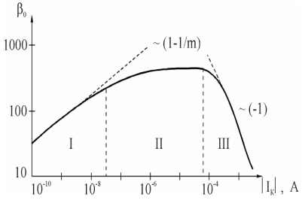  25. Основные параметры качества БТ  1.коэффициент передачи (усиления) в схеме с ОЭ  2.Граничная частота ,  3.число Гуммеля G | 17.Модифицированная ЭМ Эберса-Молла  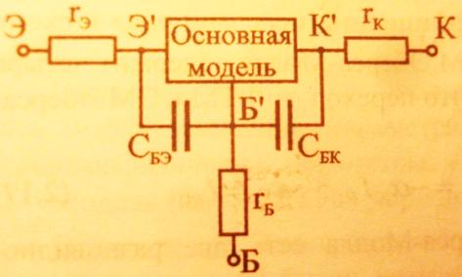  19. Интегральное соотношение Гуммеля (n-p-n)  $I_{K}^{G}=\frac{{\left(qn_{i0}S_{Э}\right)}^{2}D_{n}\left[exp\left(- \frac{V_{ЭБ}}{φ_{T}}\right)-exp\left(-\frac{V_{КБ}}{φ_{T}}\right)\right]}{qS_{Э}\int_{0}^{W}{pdx}}$ | 20. Электрическая модель Гуммеля-Пуна  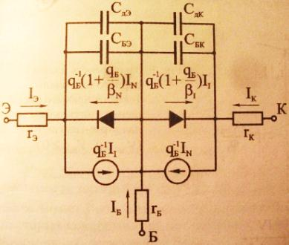
29. Две группы электрических моделей БТ  1) линейные для анализа переходных и частотных характеристик на малом сигнале  2) нелинейные для анализа переходных процессов на большом сигнале и статистических режимов | 30. Классификационные признаки ДФТ моделей  1) класс-ДДМ;  2) вид-распределенная;  3) разновидность-физико-топологическая. | 31. Подходы используемые при решении нелинейных алгебраических уравнений ДФТ моделей  1- полная сис-ма нелинейных ур-ний решается одновременно с использ метода Ньютона или его модификаций  2- предварительно осущ-ся разбиение на подсистемы, в которых выделяются векторы неизвестных, а затем они решаются последовательно методом нелинейно векторной релаксации. | 32. Метод Ньютона  Матричный вид:  K=0,1,2… k-номер итерациии метода Ньютона. Матрица - матрица Якоби
33. Метод Гумеля  1) задается начальное приближение ϕ, n, p по структуре анализируемого элемента  2) рассчитываются значения рекомбинации R при фиксированных n, p, ϕ  3) решаются уравнения непрерывноти для электронов и дырок относительно p и n при фиксированных ϕ и R  4) находится поправка δϕ посредством решения линеаризованного уравнения Пуассона при фиксированных ϕ, n, p, R  5) улучшается старое значение ϕ по формуле ϕ = ϕ + δϕ  6) п.п. 2 − 5 повторяются до требуемой сходимости | 34.Блок-схема расчёта статистических характеристик БТ  1. Задание исходных данных  2. Построение стеки, задание начального приближения  3. Построение ДФТ модели  4. Решение уравнений ДФТ модели  Нет  5. Сходимость?  Да  6. Вычисление токов  7. Вычисление параметров | 27. Зависимость граничной частоты от режима БТ  $f_{T}={\left(2πτ_{ЭК}\right)}^{-1},$ где время задержки носителей, протекающих от эмиттера к коллектору  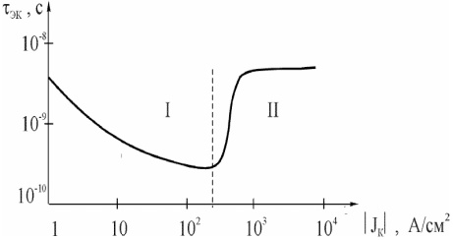 | 28. Эффекты II порядка БТ  1) эффекты высокого уровня инжекции (эффекты Вебстера и Кирка)  2) эффект Са-Нойса-Шокли  3) эффекты, определяемые сильным легированием (вырождение и сужение ширины запрещенной зоны) и токами рекомбинации Оже  4) эффект Эрли  5) омическое падение напряжения в коллекторе  6) эффекты, связанные с двумерностью: а) эффект оттеснения эмиттерного тока, б) боковая инжекция из эмиттера; в) растекание токов в коллекторе  7) эффекты, связанные с трехмерностью  8) паразитные эффекты
ИЗ МОНОГРАФИИ:  90-е:  1. Существующие теоретические модели плотности квантовых состояний  1) Моргана (для плотности квантовых состояний примесной зоны)  2) Бонч-Бруевича и Кэйна (для случая очень больших концентраций примесей)  2. Эмпирические модели сужения ширины запрещённой зоны (СШЗЗ)  1) Вольфсона-Субашиева  2) Ланьона-Тафта  3) Слотбума-де Грааффа  5. Основные математические свойства ДФТ-моделей (разностных схем)  1) Согласованность 2) Сходимость  3) Устойчивость 4) Аппроксимация  5) Консервативность 6) Эффективность | 3. Уравнения макроскопич модели диэлектрика  1) Уравнение Пуассона  2) Уравнения непрерывности для положительно и отрицательно заряженных ионов в диэлектрике  4. Основные этапы (уровни) процесса построения и реализации ДФТ-моделей элементов ИС  1) Построение непрерывной модели  2) Построение дискретной модели  3) Реализация дискретной модели  4) Обработка результатов моделирования  5) Оценка адекватности моделирования | 35. Подходы, используемые при расчёте параметров эквивалентных схем на основе ДФТ-моделей  1) Моделирование прямых измерений параметров ЭМ с помощью вычислительного эксперимента на основе ДФТ модели  2) Вычисление параметров ЭМ на основе распределений n, p, $φ$, ВАХ, α, β и др., определённые с помощью ДФТ модели  3) С применением оптимизационных методов  37. Принцип, используемый при построении упрощённых моделей И²Л-элементов  Принцип суперпозиции | 36. Специфика моделирования мощных БТ  1) необходимо учитывать неравномерность распределения температуры Т по структуре элемента вследствие протекания больших токов  2) необходимо учитывать процессы ударной ионизации с целью описания работы БТ в областях лавинного и вторичного пробоя.  38. Упрощённые подходы, использованные при моделировании И²Л-элементов  1) Многосекционный  2) Квазимногомерный
99-е:  1. На чём базируются общие квантово-механические формализмы для описания процессов переноса?  1) Уравнение Шрёдингера для волновых функций  2) Уравнение Лиувилля для матрицы плотности  3) Использование функций Грина 4) Применение функции распределения Витнера  5) Феймановский интеграл по траекториям | 2.Целесообразные диапазоны применения подходов к описанию процессов переноса в полупроводниковых структурах  1) квантовомеханический - $L_{хар}≤0,01 мкм$  2) полуклассический – 0,01 $≤L_{хар}≤0,1 мкм$  3 Целесообразные диапазоны применения диффузионно-дрейфового приближения  $$L_{хар}≥0,1 мкм$$ | 4. Основные уравнения универсальной диффузионно-дрейфовой тепловой модели (перечислить, что в них входит)  1)Уравнение непрерывности для электронов и дырок  2) Уравнение Пуассона  3)Модифицированные уравнения для плотностей токов электронов и дырок  5.Какие параметры универсальной диффузионно-дрейфовой тепловой модели вводится зависимость от температуры?  1) Подвижность  2)Собственная концентрация носителей заряда 3) Ширина запрещённой зоны (и её сужения)

